NEDJELJA CVJETNICA

- IZABERI TOČAN ODGOVOR:
NEDJELJA PRIJE USKRSA ZOVE SE:
A) NEDJELJA PEPELNICA
B) NEDJELJA CVJETNICA
C) NEDJELJA DEVETNICA

- NA SVETOJ MISI NEDJELJE KOJA NAS UVODI U VELIKI TJEDAN SJEĆAMO SE ISUSOVOG SLAVNOG ULASKA U JERUZALEM.
LJUDI SU MU KLICALI I SLAVILI GA KAO KRALJA.
NACRTAJ ŽIVOTINJU NA KOJOJ JE ISUS DOJAHAO U JERUZALEM.
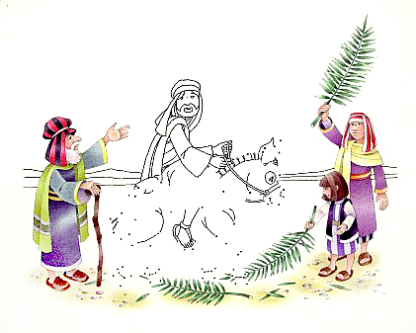
- NAROD JE ISUSA DOČEKAO MAHANJEM GRANA JEDNOG DRVETA I PROSTIRANJEM TIH GRANA NA PUT KOJIM JE TREBAO PROĆI. NACRTAJ JEDNU GRANČICU TOG DRVETA
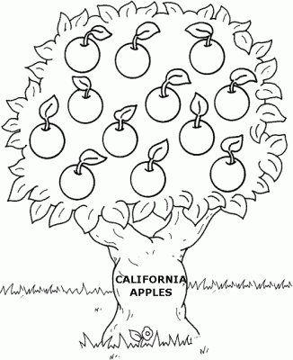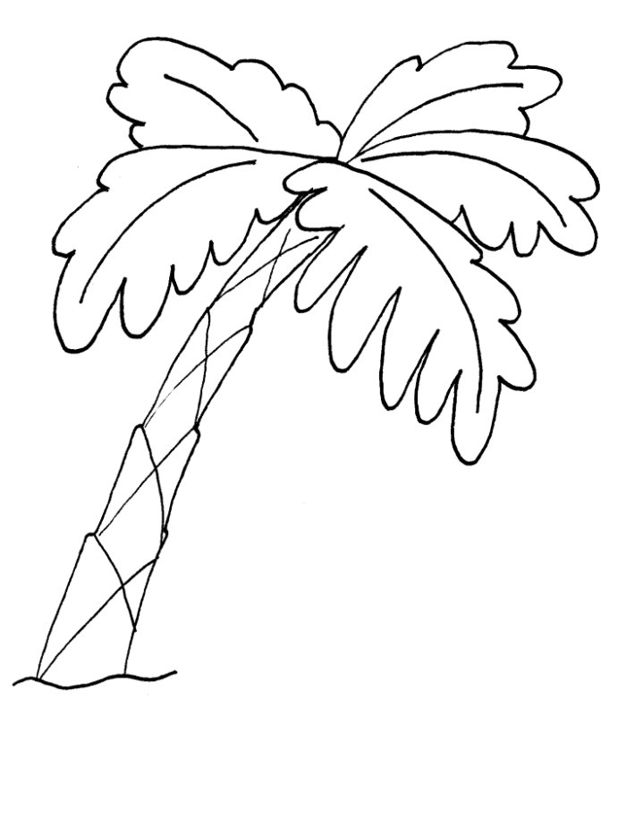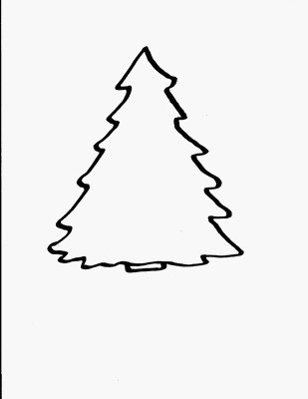

- RIJEČ KOJOM JE NAROD POZDRAVLJAO ISUSA VIDIŠ KAO U ZRCALU! NAPIŠI TU RIJEČ ISPRAVNO!
ANASOH_______________________

